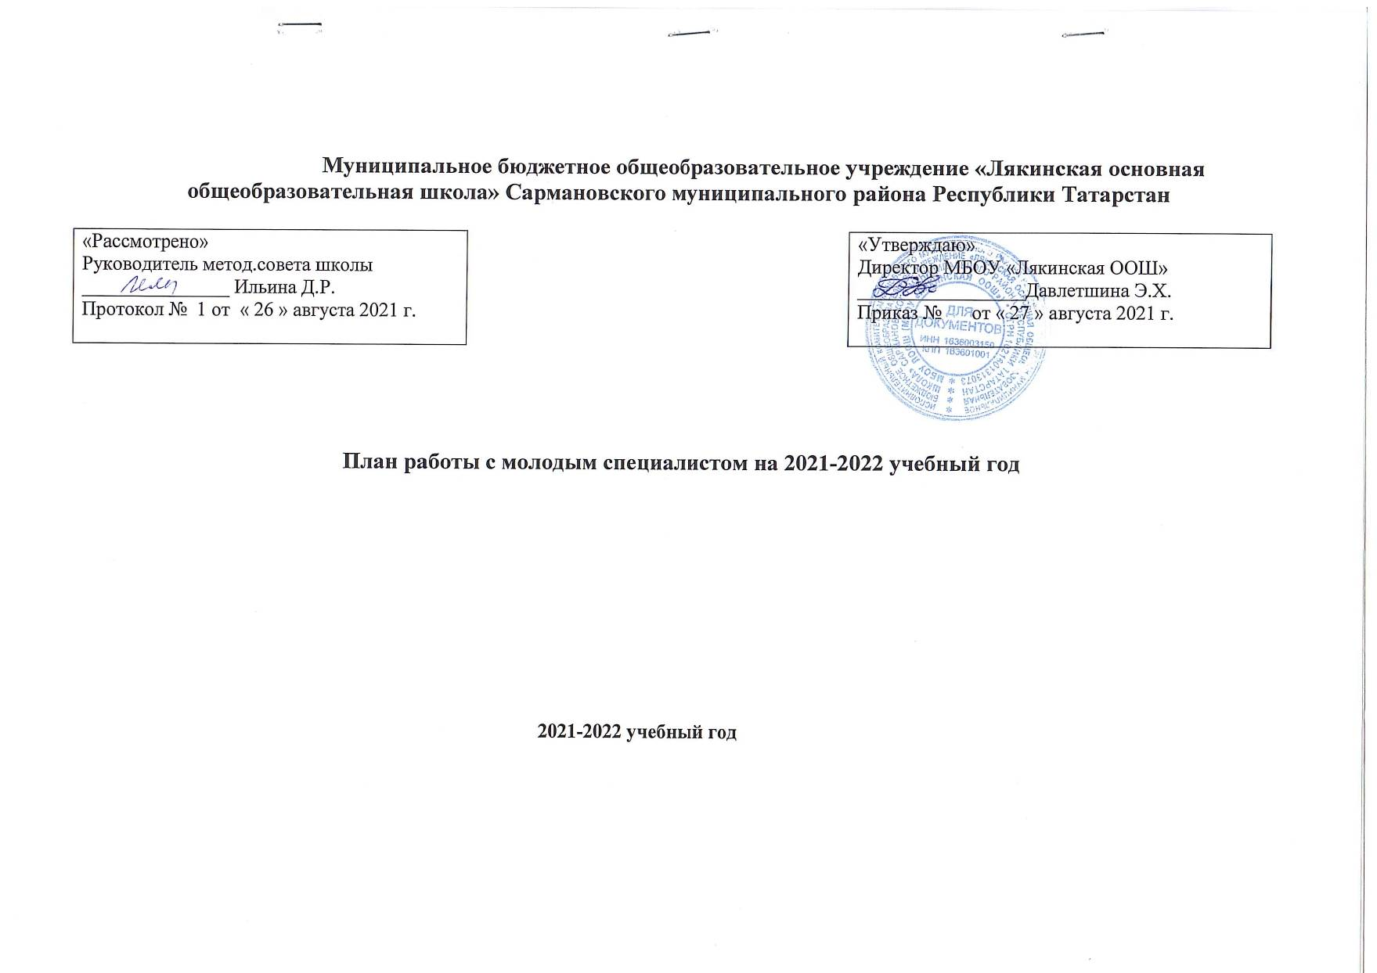
План работы с молодым специалистом на 2021-2022 учебный год
Муниципального бюджетного общеобразовательного учреждения «Лякинская основная общеобразовательная школа» Сармановского муниципального района Республики Татарстан

Девиз:«Учиться самому, чтобы успешнее учить других»
Цель: проектирование образовательного пространства развития профессиональных компетенций молодого специалиста
Задачи:
- Повысить общедидактический и методический уровень педагога.
- Создать условия для формирования индивидуального стиля творческой деятельности.
- Развить потребность и мотивацию в непрерывном самообразовании.
4 Оказание практической и методической помощи молодым специалистам и всем педагогам школы в вопросах совершенствования теоретических знаний и повышения педагогического мастерства;
5. Совершенствование урока как основной формы учебно-воспитательного процесса;
6. Изучение, обобщение положительного опыта работы педагогов и внедрение его в практику передового педагогического опыта школы;
7. Воспитание чувства личной ответственности за свои дела и поступки, умения соотносить их с интересами коллектива;
Молодой специалист

№ | ФИО | Образование | Предмет | Стаж
1. | Шакиров Айрат Мансурович | Федеральное государственное бюджетное образовательное учреждение высшего образования "Набережночелнинский государственный педагогический институт " г. Набережные Челны | Физическая культура | 2 года

План работы на 2021-2022 уч.год

Месяц | Содержание работы | Ответственные
Август | 1. Организация системы наставничества. Распределение  педагогов-наставников для работы с молодым специалистом школы. Подготовка приказа по школе. | Э.Х.Давлетшина
Август | 2.Собеседование с молодым специалистом. | Наставник
Август | 3. Диагностика профессиональных затруднений прошлых лет | Ильина Д.Р.  Махмурахманова З.Ш.
Август | 4. Работа по теме самообразования | Ильина Д.Р.,
Август | 5. Практикум «Самообразование - лучшее образование» (консультация по разработке плана самообразования) | Э.Х.Давлетшина
Август | 6. Ознакомление с новинками литературы. | В.П.Лукина
Август | 7. Изучение нормативных документов по организации учебно-воспитательного процесса | Махмурахманова З.Ш.
Август | 8. Индивидуальная беседа по вопросам аттестации, курсов ПК | Ильина Д.Р.,
Август | 9. Практикум «Составление и анализ рабочих программ» (консультация по разработке рабочих программ по предметам) | Э.Х.Давлетшина
Август | 10.Участие во всех методических мероприятиях на школьном и муниципальном уровне:  - Дни предмета (физкультурника)  - Педсоветы  - Методические выставки  - Семинары  Открытые уроки и т.п. | Директор школы,  зам.директора по УР и ВР
Сентябрь | I. Практикум «Разнообразия применяемых форм и методов обучения, тематическое планирование, учебные программы по предмету.  1. «Как создать портфолио?» методические рекомендации.  2. Советы молодому специалисту при подготовке к уроку.  3. Знакомство с требованиями к подготовке и проведению кружков, внеурочных и внеклассных мероприятий. | Э.Х.Давлетшина  Ильина Д.Р.  Махмурахманова З.Ш.  Михайлова А.М.
Сентябрь | II. .Посещение уроков молодым специалистом у педагогов-наставников. | Э.Х.Давлетшина  Ильина Д.Р.  Махмурахманова З.Ш.  Михайлова А.М.
Сентябрь | III. Организация посещения уроков молодого  специалиста учителями-наставниками с целью оказания методической помощи. | Э.Х.Давлетшина
Сентябрь | IV. Индивидуальная беседа по вопросам эффективности деятельности педагога. | Ильина Д.Р.  Махмурахманова З.Ш.
 | V. Участие на районном слете молодых педагогов | Давлетшина Э.Х.
Октябрь | I.. Ознакомление молодого специалиста традициями школы.  II. Индивидуальные консультации по ведению школьной документации.  III Посещение уроков молодым специалистом у педагогов-наставников.  IV Посещение родительских собраний у наставников молодым специалистом.  V. Организация посещения уроков молодого  специалиста учителями-наставниками с целью оказания методической помощи. | Э.Х.Давлетшина  Ильина Д.Р.  Махмурахманова З.Ш.  Михайлова А.М.  Мухаметдинова Р.Ф.  Антонова Г.А.
Ноябрь | I. Консультирование молодого специалиста по инд. вопросам.  II.Посещение уроков молодым специалистом у педагогов-наставников. Особенности анализа и самоанализа урока.  III. Организация посещения уроков молодого  специалиста учителями-наставниками с целью оказания методической помощи.  IV.Консультация для педагогов на пед.совете: «Внедрение профессионального стандарта педагога» | Э.Х.Давлетшина  Ильина Д.Р.  Махмурахманова З.Ш.  Михайлова А.М.
Декабрь | I. Консультация для молодого специалиста: «Виды классной и домашней работы».  II. Изучение уровня адаптации молодого учителя в школе . (психологическое тестирование).  III. Посещение родительских собраний молодым специалистом.  IV.Посещение уроков молодым специалистом у педагогов-наставников.  V. Организация посещение уроков молодого  специалиста учителями-наставниками | Наставники  Михайлова А.М.
Январь | I. Посещение уроков закрепления и развития знаний, умений, навыков уч-ся у педагогов-наставников и взаимопосещение уроков и внеклассных мероприятий (в течение года).  II. Посещение молодого специалиста уроков , с целью оказания методической помощи.  III.Консультация для педагогов на пед.совете: «Формы работы с детьми по профилактике правил дорожного движения»  IV. Выступление молодого учителя на педагогическом совете на тему:«Здоровый образ жизни.Его принципы и составляющие» | Э.Х.Давлетшина  Ильина Д.Р.  Махмурахманова З.Ш.  Михайлова А.М.  Шакиров А.М.
Февраль | I. Посещение уроков изучения нового материала, уроков закрепления и развития знаний, умений и навыков молодого специалиста (в течение года).  II. Консультация для педагога на МО: «Самоанализ урока»  III. Посещение уроков молодым специалистом педагогов-наставников. | Э.Х.Давлетшина  Ильина Д.Р.  Махмурахманова З.Ш.  Михайлова А.М.
Март | I. Посещение уроков обобщения и систематизации знаний с последующим педагогическим анализом молодого специалиста, с целью оказания методической помощи.  II.. Консультация «Применение современных педагогических технологий на уроках»  III. Посещение уроков молодым специалистом педагогов-наставников.  IV. Посещение родительских собраний наставников молодыми специалистами | Э.Х.Давлетшина  Ильина Д.Р.  Махмурахманова З.Ш.  Михайлова А.М.  Петрова З.Е.  Такарликова ВТ.
Апрель | I.Рекомендации для молодого педагога по теме: «Нормы профессиональной этики».  II.Посещение уроков молодым специалистом педагогов-наставников.  III.Организация посещения уроков молодого специалиста учителями-наставниками с целью оказания методической помощи.  IV. Открытый урок молодого специалиста | Э.Х.Давлетшина  Ильина Д.Р.  Махмурахманова З.Ш.  Михайлова А.М.  Шакиров А.М.
Май | I. Методическое консультирование педагога.  II. Диагностика удовлетворенности педагога результатами своего труда.  III. Дополнение портфолио  IV. Диагностика профессионально-педагогической компетентности.  V. Посещение родительских собраний наставников молодым специалисом.  VI. «Учиться самому, чтобы успешнее учить других» (выступление педагога по итогам работы: успехи и трудности). | Э.Х.Давлетшина  Ильина Д.Р.  Махмурахманова З.Ш.  Михайлова А.М.
в течение года | Индивидуальные консультации для молодых специалистов по проблемным вопросам. | Администрация  учителя-наставники

